作业4 循环结构
一、作业要求
- 作业直接在作业下面撰写内容，具体包括：流程图、源码、程序和运行结果截图。
- 作业最后需写作业小结，写出本次作业中遇到的问题或程序中遇到的错误，以及解决问题的方法。无作业小结者，本次作业无成绩。
- 作业成绩取决于除了作业题目的对错以外，作业的认真程度（反映在作业小结中）也非常重要。雷同者双方成绩均为0，未事先说明迟交者，作业成绩为0。
- word文档命名格式：学号-姓名-作业标题

二、作业内容
所有程序要求写出程序运行结果！！！
先看书，再写作业。
1、（难度：★）
个位数为6且能被3整除的五位数共有多少？

2、（难度：★）
编程计算1!+2!+3!+4!+…+10！的值。

3、（难度：★★）
求s=1/(1+2+3)-2/(2+3+4)+3/(3+4+5)-4/(4+5+6)+……的前20项之和

4、（难度：★★）
计算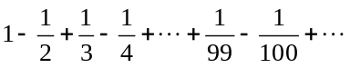，直到最后一项的绝对值小于10⁻⁴为止。

5、（难度：★★）
假设银行一年整存零取的月息为0.63%。现在某人手中有一笔钱，他打算在今后的五年中的年底取出1000元，到第五年时刚好取完，请算出他存钱时应存入多少。
提示：
分析存钱和取钱的过程，可以采用倒推的方法。若第五年年底连本带息要取1000元，则要先求出第五年年初银行存款的钱数：
第五年初存款=1000/(1+12*0.0063)
依次类推可以求出第四年、第三年……的年初银行存款的钱数：
第四年年初存款=(第五年年初存款+1000)/(1+12*0.0063)
第三年年初存款=(第四年年初存款+1000)/(1+12*0.0063)
第二年年初存款=(第三年年初存款+1000)/(1+12*0.0063)
第一年年初存款=(第二年年初存款+1000)/(1+12*0.0063)
通过以上过程就可以很容易地求出第一年年初要存入多少钱。

6、（难度：★★★）
编写程序输出下面图形（要求用嵌套循环语句实现）
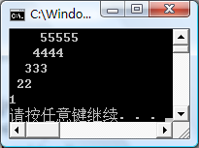

7、（难度：★★★）
一辆卡车违反交通规则，撞人后逃跑，现场有3个目击证人，但都没有记住车号，只记住车号的一些特征。甲说：牌照的前两位数字是相同的，乙说：牌照的后两位数字是相同的，但与前两位不同。丙是数学家，他说：四位的车号刚好是一个整数的平方。请根据以上线索求出车号。

8、（难度：★★★）
编写程序输出下面图形（要求用嵌套循环语句实现）

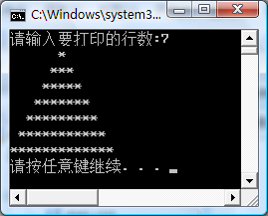

9、（难度：★★★★）

构造 N×N 阶的拉丁方阵(2≤N≤9)，使方阵中的每一行和每一列中数字1到N只出现一次。如N=4时：
1 2 3 4
2 3 4 1
3 4 1 2
4 1 2 3
提示：
构造拉丁方阵的方法很多，这里给出最简单的一种方法。观察给出的例子，可以发现：若将每一行中第一列的数字和最后一列的数字连起来构成一个环，则该环正好是由1到N顺序构成；对于第i行，这个环的开始数字为i。按照此规律可以很容易的写出程序。
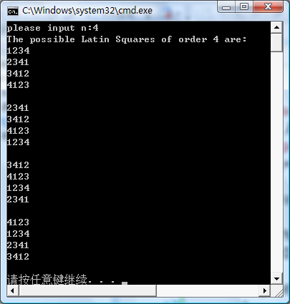

10、（难度：★★★★★）
利用泰勒级数sin(x)≈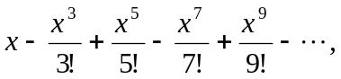计算sin(x) 的值。要求最后一项的绝对值小于10⁻⁵，并统计出此时累加了多少项。

11、（难度：★★★★★）

买买提将养的一缸金鱼分五次出售：第一次卖出全部的一半加二分之一条；第二次卖出余下的三分之一加三分之一条；第三次卖出余下的四分之一加四分之一条；第四次卖出余下的五分之一加五分之一条；最后卖出余下的11条。问原来的鱼缸中共有几条金鱼？

提示：
题目中所有的鱼是分五次出售的，每次卖出的策略相同；第j次卖剩下的(j+1)分之一再加1/(j+1)条。第五次将第四次余下的11条全卖了。
假定第j次卖之前，鱼的总数为x，则第j次卖之后，留下：
x-(x+1)/(j+1)
当第四次出售完毕时，应该剩下11条。若x满足上述要求，则x就是题目的解。
应当注意的是："(x+1)/(j+1)"应满足整除条件。因为第一次售完以后，剩余的数量应该超过11，所以x的初值从23开始，而x如果为偶数的话，第一次卖鱼结果就不正确，故x只能是奇数，把循环的步长设为2。

作业小结
本次作业中，一星题中仿照课件中的九九乘法表可以解决；二星题中，一开始在for循环中的循环条件一直写反导致一次都不执行，在排查后成功解决；三星题中，根据题意可以先将前两位与后两位建立嵌套循环，再通过一一排查平方完成（一开始只执行一次后来改正）；四星题目根据提示可以得到大概思路，但一开始仍然只能输出一次，后来将两个位置换了一下后又可以了但是方阵连在一起，再两个循环中加入回行后正常；五星题，根据题目可以输出结果

